
以下資料由謚源實業股份有限公司自行輸入，資料若有錯誤、遺漏或虛偽不實，均由該公司負責。

公司簡介
主要業務項目
最近五年度簡明損益表及申請年度截至最近月份止之自結損益表
最近五年度簡明資產負債表
最近三年度財務比率

公司名稱：謚源實業股份有限公司 (股票代號：2235 )

輔導推薦證券商 | 統一綜合證券股份有限公司、日盛證券股份有限公司
主辦輔導券商聯絡人 / 電話 | 蔡國信 02-27478266 #3743
註冊地國 | (外國發行人適用)
訴訟及非訟代理人 | (外國發行人適用)

公司簡介(公司介紹、歷史沿革、經營理念、未來展望等)

公司介紹及歷史沿革
謚源實業股份有限公司（以下簡稱為謚源或本公司）於1987年4月創立於台北縣三重市，資本額為新台幣1,000仟元，開始從事噴水馬達及噴水壺等汽車零配件製造加工及買賣業務。本公司於1999年與堤維西集團開始合作，藉由雙方的策略聯盟，成功拓展海外市場，有效提升全球市場佔有率。為擴大業務發展及增加營運規模，本公司於2010年新增升降機及升降機馬達等汽車零配件製造加工及買賣業務，並搬遷至桃園縣龜山鄉，目前實收資本額增至新台幣263,000仟元。

經營理念
本公司創辦人吳碣石董事長，秉持著『研究創新』及『誠實和諧』的經營理念，並以『品質第一』及『顧客至上』的品質政策，領導公司團隊。
追求目標
本公司以成為世界一流的專業汽車零配件製造廠為目標。
經營重點
技術提升、自主開發、人才培育、品質管理、國際貿易為經營重點，並以『永續經營』為目標。在創新與突破的理念下，不斷開發新產品，運用科技提升品質與技術，提供最迅速的服務。
市場行銷
產品銷售於北美、中南美、歐洲及亞洲市場。
競爭優勢
逐步規劃完善的垂直整合、橫向分工組織，構築了堅實、穩健的開發，生產管理及服務體系。不僅為生產自動化、管理效率化、作業標準化及全面品質控制做到最合理、最完善的安排，同時也提供客戶高品質、多樣化、準時交貨及價格合理化的需求。
生產陣容
生產上配備計有，半自動化繞線系統、精密量測儀器、精密風胴測試系統以及精密檢測系統等一貫化生產作業，以高超的技術及最先進的製程管理，達成最高品質、最低成本及最短交期的競爭優勢。

未來展望
展望未來，謚源實業將持續掌握世界的脈動，有效擴展海內外市場，提高營運規模，增加市場競爭力，持續推動各項營運計劃，以提升企業價值，同時積極落實公司的經營理念及品質政策。相信在吳董事長的用心帶領下，謚源實業將再創事業高峰，締造永續經營的未來！

主要業務項目：

型

主要係從事風扇總成、鼓風機及升降機等汽車零組件之製造及銷售。
公司所屬產業之上、中、下游結構圖：
汽車零組件業上、中、下游產業關聯圖：
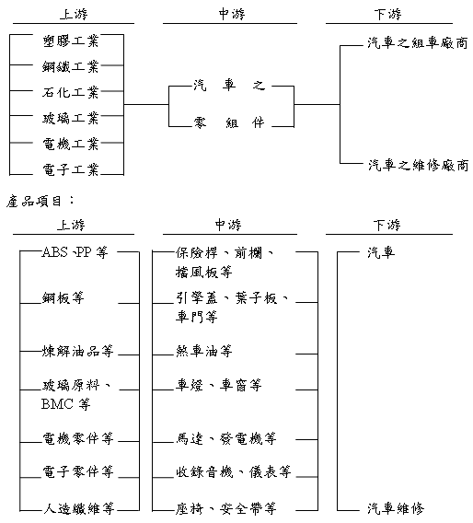
本公司主要產品之重要用途
產品名稱 | 產品圖示  及介紹 | 重要用途或功能 | 最近一年度  營收金額(仟元) | 佔總營收  比重(%)
風扇 | 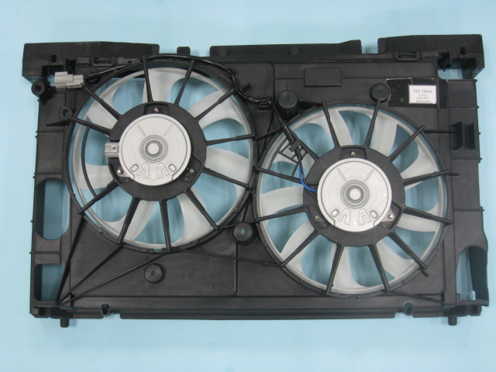 | 用於汽車引擎水箱之散熱及冷卻之電動風扇，以防止溫度過高。 | 545,204 | 76.81
鼓風機 | 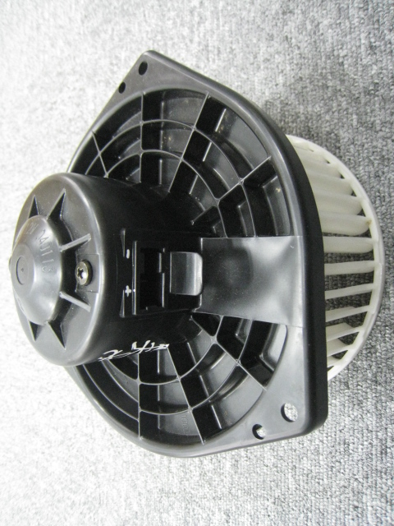 | 汽車冷暖氣系統使用之送風馬達。 | 98,869 | 13.93
升降機 | 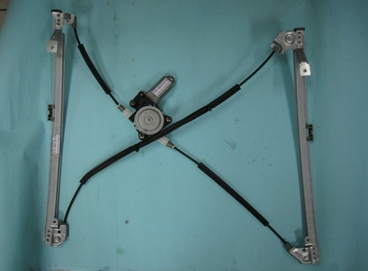 | 用於汽車車門控制玻璃窗升降之馬達。 | 48,515 | 6.83
其他 | -- | -- | 17,270 | 2.43
合 計 |  |  | 709,858 | 100.00
本公司主要產品之產製過程
外殼軸壓鉚合
上蓋軸承鉚壓
入整流子
磁鐵貼合
電木整修
繞線加工
特性檢驗
平衡校正
馬達組立
特性檢驗
不合格品處理
OK
NG
入庫
總成組立
特性檢驗
包裝出貨
OK
NG
NG

最近五年度簡明損益表及申請年度截至最近月份止之自結損益表

單位：新台幣仟元
年度  項目 |  |  | 95年 | 96年 |  | 97年 |  | 98年 |  | 99年 |  | 100年  截至3月份止(註1)
營業收入 |  |  | 405,439 | 458,282 |  | 477,548 |  | 567,380 |  | 709,858 |  | 146,533
營業毛利 |  |  | 86,570 | 93,697 |  | 89,505 |  | 124,503 |  | 136,535 |  | 25,988
毛利率(%) |  |  | 21.35 | 20.45 |  | 18.74 |  | 21.94 |  | 19.23 |  | 17.74
營業外收入 |  |  | 2,072 | 1,487 |  | 11,910 |  | 3,907 |  | 7,374 |  | 5,513
營業外支出 |  |  | 1,174 | 714 |  | 3,370 |  | 1,817 |  | 38,639 |  | 3,086
稅前損益 |  |  | 51,611 | 57,235 |  | 59,888 |  | 83,539 |  | 46,830 |  | 17,153
稅後損益 |  |  | 38,550 | 41,510 |  | 43,477 |  | 60,527 |  | 38,528 |  | 14,237
每股盈餘（元） |  |  | 2.57 | 2.44 |  | 2.56 |  | 3.19 |  | 1.58 |  | 0.54
股利發放 | 現金股利(元) |  | － | 1.176 |  | 1.176 |  | － |  | － |  | －
股利發放 | 股票股利(資本公積轉增資)(元) |  | － | － |  | － |  | － |  | － |  | －
股利發放 | 股票股利(盈餘轉增資)(元) |  | 1.333 | － |  | 1.176 |  | 2.105 |  | 0.6(註2) |  | _
最近五年度簡明資產負債表

單位：新台幣仟元
年度  項目 |  |  | 95年 |  | 96年 |  | 97年 |  | 98年 |  | 99年
流動資產 |  |  | 232,878 |  | 279,424 |  | 321,002 |  | 314,955 |  | 418,987
基金及長期投資 |  |  | － |  | － |  | － |  | － |  | －
固定資產 |  |  | 129,577 |  | 116,237 |  | 124,811 |  | 361,431 |  | 720,908
無形資產 |  |  | － |  | － |  | － |  | 3,036 |  | 2,783
其他資產 |  |  | 3,706 |  | 2,820 |  | 3,289 |  | － |  | 222,905
資產總額 |  |  | 366,161 |  | 398,481 |  | 449,102 |  | 679,422 |  | 1,365,583
流動  負債 |  | 分配前 | 110,121 |  | 100,382 |  | 127,058 |  | 271,714 |  | 588,905
 |  | 分配後 | 110,172 |  | 120,412 |  | 147,058 |  | 271,714 |  | 註2
長期負債 |  |  | － |  | － |  | － |  | － |  | 281,950
其他負債 |  |  | 4,060 |  | 4,660 |  | 5,695 |  | 52,121 |  | 33,045
負債  總額 |  | 分配前 | 114,181 |  | 105,042 |  | 132,753 |  | 323,835 |  | 903,900
 |  | 分配後 | 114,232 |  | 125,072 |  | 152,753 |  | 323,835 |  | 註2
股本 |  |  | 150,000 |  | 170,000 |  | 170,000 |  | 190,000 |  | 263,000
資本公積 |  |  | 402 |  | 402 |  | 402 |  | 402 |  | 33,402
保留  盈餘 |  | 分配前 | 101,578 |  | 123,037 |  | 146,484 |  | 167,011 |  | 165,539
 |  | 分配後 | 101,527 |  | 103,007 |  | 126,484 |  | 127,011 |  | 註2
金融商品未實現損益 |  |  | － |  | － |  | － |  | － |  | －
未認列為退休金  成本之淨損失 |  |  | － |  | － |  | (537) |  | (1,826) |  | (258)
累積換算調整數 |  |  | － |  | － |  | － |  | － |  | －
股東權益總額 |  | 分配前 | 251,980 |  | 293,439 |  | 316,349 |  | 355,587 |  | 461,683
 |  | 分配後 | 231,929 |  | 273,409 |  | 296,349 |  | 355,587 |  | 註2
(註1)係自結數字，未經會計師查核簽證，因此可能與會計師查核結果存有差異，請投資人於參考時審慎評估。
註2:本公司99年度盈餘分配案尚未經過股東會決議通過
最近三年度財務比率

年 度  項 目 |  | 97年 | 98年 | 99年
財  務  比  率 | 毛利率(%) | 18.74 | 21.94 | 19.23
財  務  比  率 | 流動比率(%) | 252.64 | 115.91 | 71.15
財  務  比  率 | 應收帳款天數(天) | 3.03 | 3.06 | 2.94
財  務  比  率 | 存貨週轉天數(天) | 5.02 | 5.19 | 5.58
財  務  比  率 | 負債比率(%) | 29.56 | 47.66 | 66.19
投資人若欲查詢該公司更詳細之資料請連結至公開資訊觀測站!!

